# 1 – El protocolo DHCP

DHCP (Dynamic Host Configuration Protocol) es un protocolo de la capa de aplicación. Este nos permite conectar un equipo a la red de forma automática (la manera manual equivalente es la configuración TCP/IP que hacemos en Packet Tracer, por ejemplo). De esta forma, el equipo se encargará de iniciar un proceso en el que acabe obteniendo la configuración TCP/IP para poder comunicarse con otros elementos de la red.

Podemos ver la utilidad de este protocolo con un sencillo ejemplo:

Imaginamos una gran empresa con cientos de ordenadores. En lugar de que un técnico tenga que configurar cada uno de ellos, es mucho más sencillo que al conectarlos a la red obtengan de forma automática su configuración TCP/IP gracias al protocolo DHCP.

Sin embargo, este protocolo tiene más ventajas a parte de la automatización de la conexión, como el aprovechamiento de direcciones IP, la facilidad de la conectividad y la minimización de los errores de configuración.

# 2 – Cómo funciona

El protocolo DHCP se basa en el modelo ciente/servidor, en el que un cliente espera recibir la información de la configuración TCP/IP, y un servidor es el que la proporciona (ambos estarán conectados a la red y el servidor tendrá instalado el servicio DHCP).

Un ejemplo que podemos observar fácilmente, ocurre al configurar nuestro teléfono móvil como punto de acceso WiFi. Nuestro smartphone, no sólo actúa como punto de acceso, sino que también proporciona una dirección IP al cliente por DHCP, por lo que nuestro teléfono se habrá convertido en una especie de servidor DHCP. Este, además, es un proceso que ocurre en cualquier router cuando se conecta un nuevo dispositivo.

## 2.1 – DHCP handshake

Para que un servidor le proporciona la configuración TCP/IP al cliente tiene que suceder antes un proceso de 4 fases de intercambio de información entre ellos: el DHCP handshake (o DORA, por las siglas de este proceso)

## 1 – Discover

Cuando el cliente con el DHCP activado en su configuración de red, se conecta a la red, envía un mensaje DHCP de tipo discover, en el que intentará descubrir si existe un servidor DHCP en la red que le pueda ofrecer una dirección IP.

Al final, con este proceso lo que se está haciendo es un broadcast, en el que el cliente enviará una dirección MAC con la dirección de broadcast.

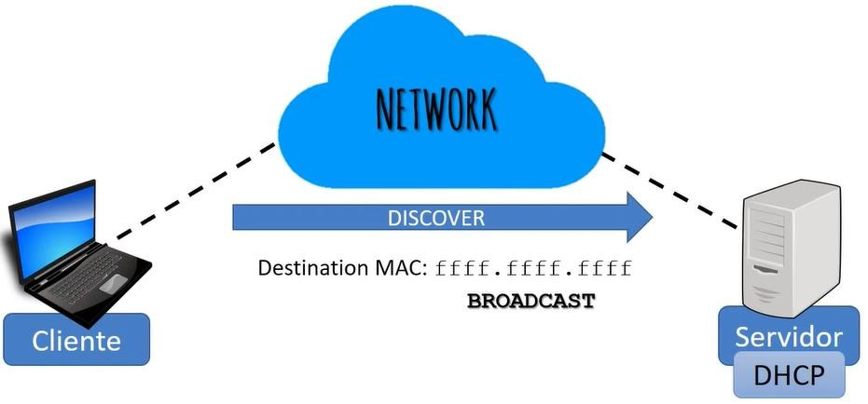

## 2 – Offer

Una vez que el mensaje discover llega al servidor DHCP, este buscará una dirección IP libre dentro de la información que tiene asignada del servicio DHCP.

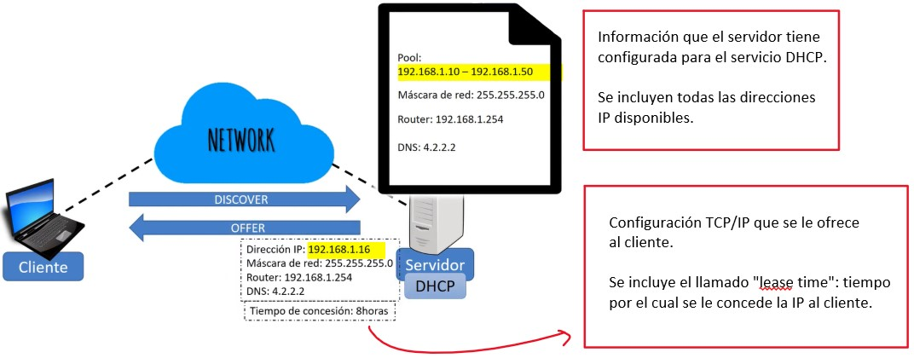

## 3 – Request

El cliente, al recibir la información proporcionada por el servidor, responderá con un mensaje de HCP request, en el que confirmará al servidor DHCP que se asignará la dirección IP concedida.

Esta vez, el cliente incluirá en el mensaje request la dirección MAC destino del servidor, que habrá aprendido con el anterior mensaje, por lo que esto ya no es una trama tipo broadcast, sino unicast.

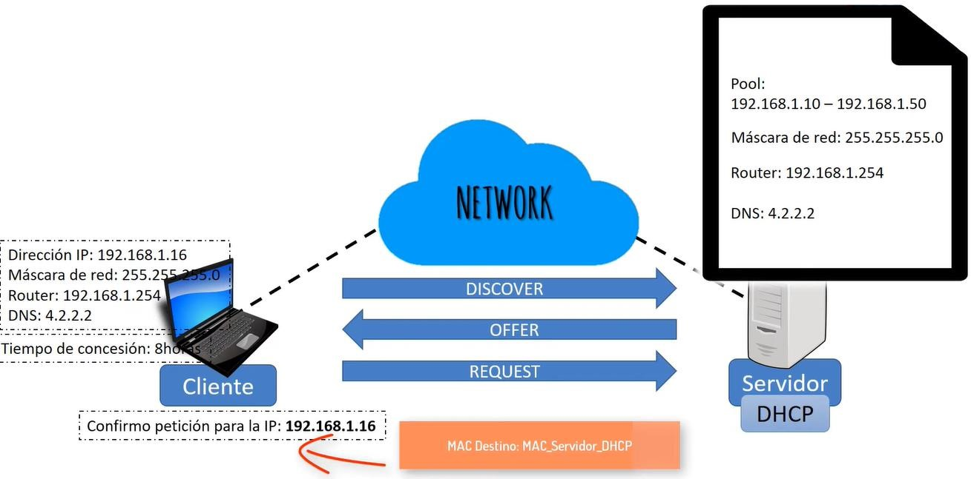

## 4 – Acknowledge (ACK)

El servidor responde con un ACK, confirmando la concesión de la dirección IP.

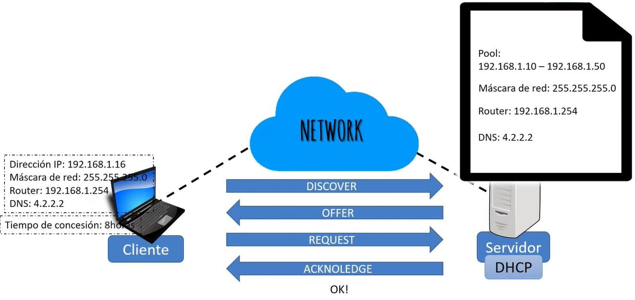

# 3 – Práctica

Se comprobará el proceso del handshake DHCP en una máquina virtual con Windows 10 (para facilitar el tráfico de red).

## 1 – ipconfig /release

Para empezar, se desconectará esta máquina de la red. Entonces, dentro de la CMD se escribirá el comando “ipconfig /release” para que renuncie a su dirección IP. Así, pasará a tener la IP 0.0.0.0.

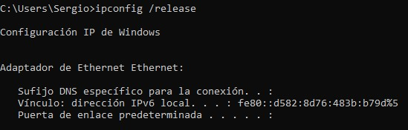

Mientras se ejecutaba este comando, se escuchaba el tráfico de red con Wireshark:

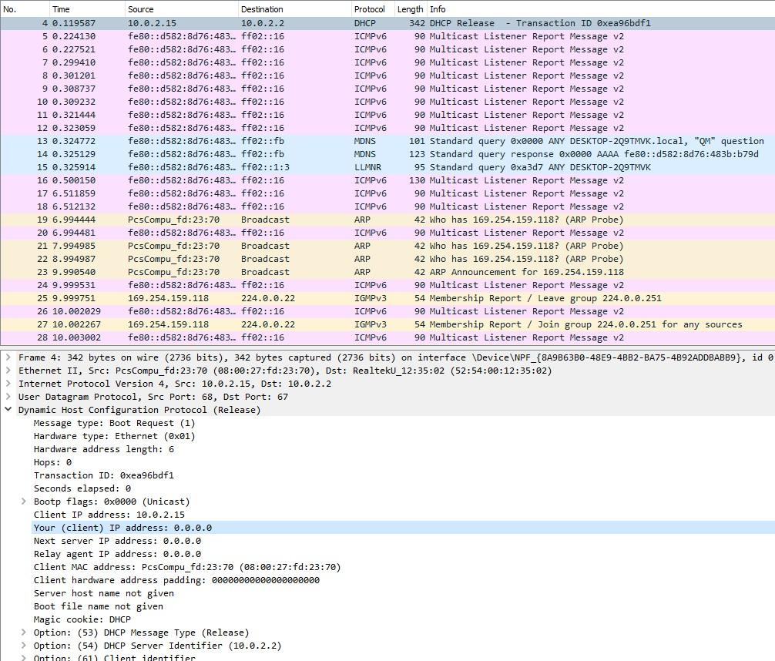

Observamos que se produce un DHCP release, en el que observamos la dirección IP 0.0.0.0.

## 2 – ipconfig /renew

Asignamos al equipo una nueva dirección IP mediante el comando “ipconfig /renew” en la CMD. En este momento se producirá el DHCP handshake que nos proporcionará una nueva configuración TCP/IP automáticamente tal y como se explicó anteriormente.

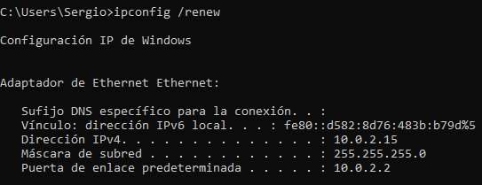

Mientras se ejecutaba este comando, se escuchaba el tráfico de red con Wireshark:

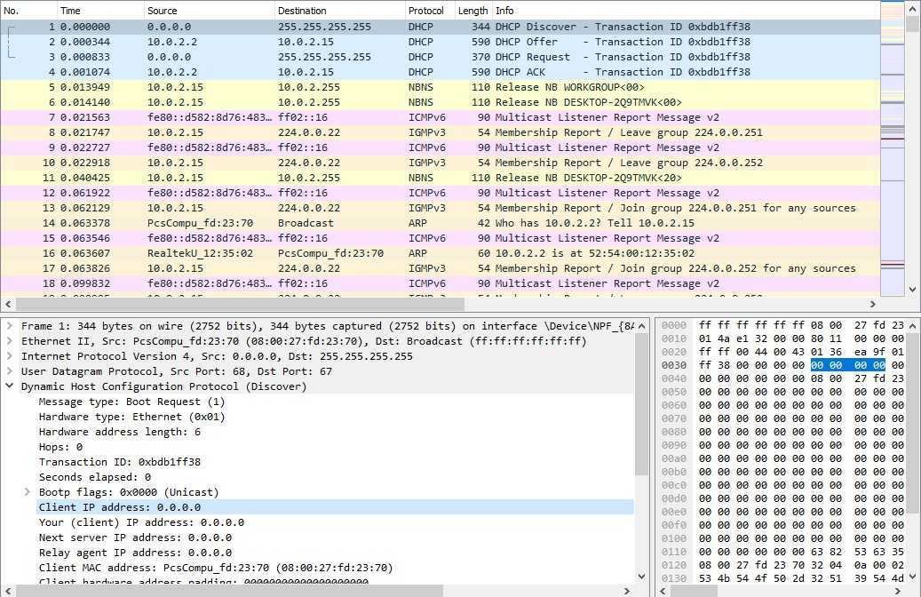

Prestamos especial atención al DHCP handshake:

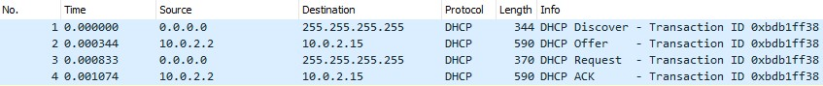

Observamos los 4 pasos: discover, offer, request y acknowledge.

## 1 – Discover

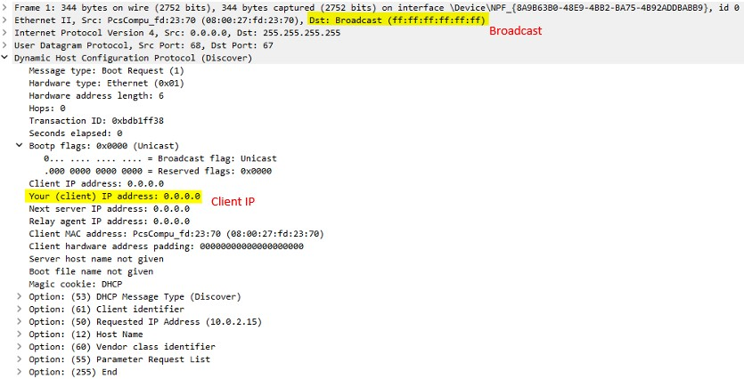

El cliente con IP 0.0.0.0 realiza el broadcast.

## 2 – Offer

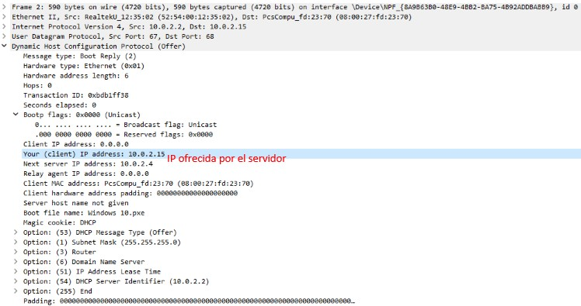

El servidor ofrece la IP “10.0.2.15”.

## 3 – Request

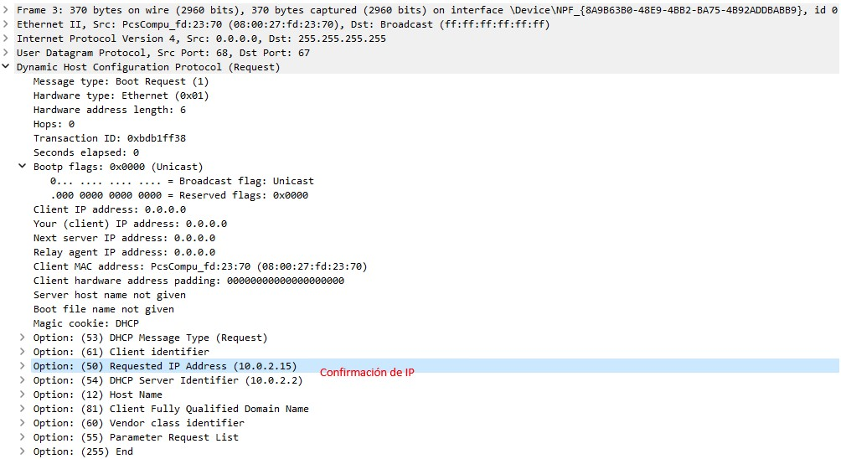

El cliente confirma la IP ofrecida por el servidor “10.0.2.15”.

## 4 – Acknowledge

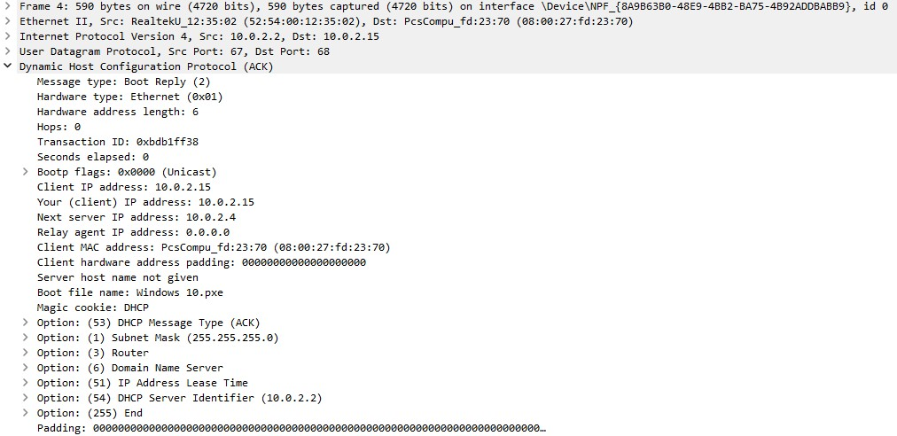

Bibliografía: [(438) Protocolo DHCP - ¿Qué es? y ¿Como funciona? - Curso Fundamentos de](https://www.youtube.com/watch?v=K07wzpcKrsk)

[Networking para Redes IP - YouTube](https://www.youtube.com/watch?v=K07wzpcKrsk)